参 加 申 込 書
第５４回京都大学宇治キャンパス産学交流会（６月２５日(水)開催）

【WEB申し込み】 京都府中小企業技術センターホームページTOPページ
「第５４回京都大学宇治キャンパス産学交流会」より

【E-mail／FAX申し込み】
E-mail： keihanna@kptc.jp ／ FAX：0774-66-7546
【締め切り】 ６月２０日(金)（先着６０名）
【参加費】第1部：無料／第2部：企業連絡会員２０００円・会員外５０００円（講演会受付時に徴収）
＊ご記入いただいた個人情報は開催者で共有するとともにイベント等のご案内に利用することがあります
会社名
所在地 | 〒
氏 名 | 所 属 | 電話番号 | E-mail | 参加(〇印)
 |  |  |  | 1部・2部
 |  |  |  | 1部・2部
 |  |  |  | 1部・2部
□←交流会で配付する参加者名簿（所属・氏名）への掲載を希望されない場合はチェック✅をお願いします。

● 公共交通機関の利用にご協力ください。（お車利用の方は 南門(守衛室)での駐車手続きが必要です）
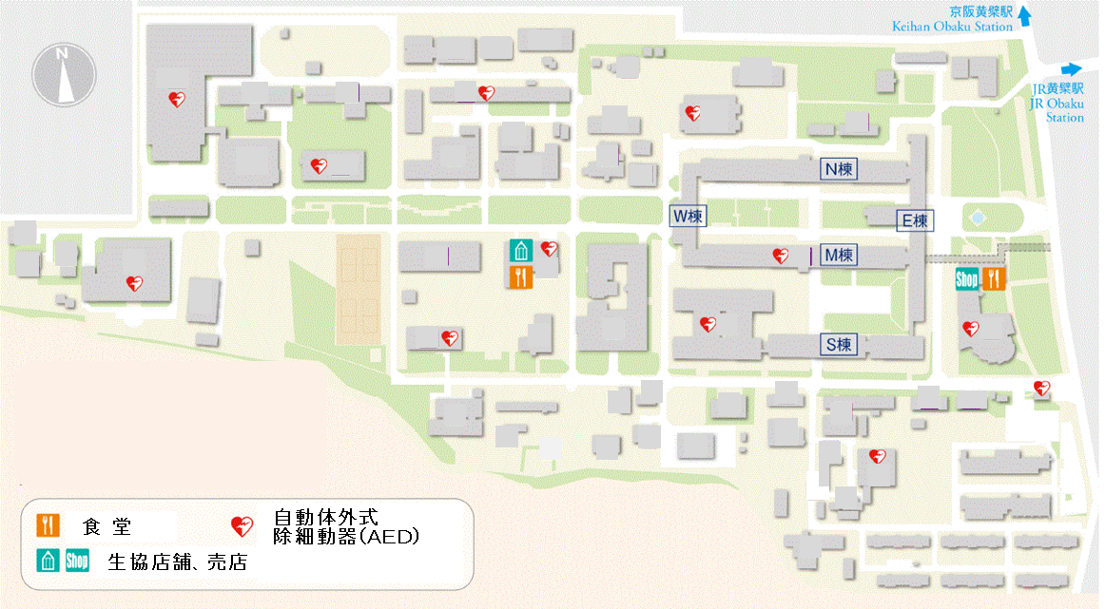
● 講演会場は 総合研究実験1号棟4階 HW401号室です

北
門

京都大学宇治キャンパス
(京都府宇治市五ヶ庄) 構内図
南
門

車利用時は
守衛室で手続き

